02 Image and Container

深入探讨Image

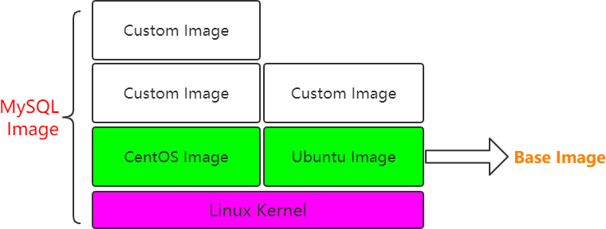

说白了，image就是由一层一层的layer组成的。

官方image
https://github.com/docker-library
mysql
https://github.com/docker-library/tomcat/blob/master/8.5/jdk8/openjdk/Dockerﬁle

Dockerﬁle
不妨我们也来制作一个自己的image镜像，顺便学习一下Dockerﬁle文件中常见语法

FROM
指定基础镜像，比如FROM ubuntu:14.04
FROM ubuntu:14.04

RUN
在镜像内部执行一些命令，比如安装软件，配置环境等，换行可以使用""
RUN groupadd -r mysql && useradd -r -g mysql mysql

ENV
设置变量的值，ENV MYSQL_MA JOR 5.7，可以通过docker run --e key=value修改，后面可以直接使用${MYSQL_MA JOR}
ENV MYSQL_MAJOR 5.7

LABEL

设置镜像标签
LABEL email="itcrazy2016@163.com" LABEL name="itcrazy2016"X

VOLUME
指定数据的挂在目录
VOLUME /var/lib/mysql

COPY
将主机的文件复制到镜像内，如果目录不存在，会自动创建所需要的目录，注意只是复制，不会提取和 解压
COPY docker-entrypoint.sh /usr/local/bin/

ADD
将主机的文件复制到镜像内，和COPY类似，只是ADD会对压缩文件提取和解压
ADD application.yml /etc/itcrazy2016/

WORKDIR
指定镜像的工作目录，之后的命令都是基于此目录工作，若不存在则创建
WORKDIR /usr/local WORKDIR tomcat
RUN touch test.txt

会在/usr/local/tomcat下创建test.txt文件
WORKDIR /root
ADD app.yml test/

会在/root/test下多出一个app.yml文件

CMD
容器启动的时候默认会执行的命令，若有多个CMD命令，则最后一个生效
CMD ["mysqld"]
或
CMD mysqld

ENTRYPOINT
和CMD的使用类似
ENTRYPOINT ["docker-entrypoint.sh"]
和CMD的不同

docker run执行时，会覆盖CMD的命令，而ENTRYPOINT不会

EXPOSE
指定镜像要暴露的端口，启动镜像时，可以使用-p将该端口映射给宿主机
EXPOSE 3306

Dockerﬁle实战Spring Boot项目
创建一个Spring Boot项目

写一个controller @RestController
public class DockerController { @GetMapping("/dockerfile") @ResponseBody
String dockerfile() { return "hello docker" ;
}
}

mvn clean package打成一个jar包
在target下找到"dockerfile-demo-0.0.1-SNAPSHOT.jar" (4)在docker环境中新建一个目录"first-dockerfile"
上传"dockerfile-demo-0.0.1-SNAPSHOT.jar"到该目录下，并且在此目录创建Dockerfile

创建Dockerfile文件，编写内容FROM openjdk:8 MAINTAINER itcrazy2016
LABEL name="dockerfile-demo" version="1.0" author="itcrazy2016" COPY dockerfile-demo-0.0.1-SNAPSHOT.jar dockerfile-image.jar CMD ["java","-jar","dockerfile-image.jar"]

基于Dockerfile构建镜像
docker build -t test-docker-image .

基于image创建container
docker run -d --name user01 -p 6666:8080 test-docker-image

查看启动日志docker logs user01

宿主机上访问curl localhost:6666/dockerfile hello docker

还可以再次启动一个
docker run -d --name user02 -p 8081:8080 test-docker-image

    - 镜像仓库

docker hub
hub.docker.com itcrazy2018登录
在docker机器上登录docker login

输入用户名和密码

docker push itcrazy2018/test-docker-image [注意镜像名称要和docker id一致，不然push不成功]

给image重命名，并删除掉原来的
docker tag test-docker-image itcrazy2018/test-docker-image docker rmi -f test-docker-image

再次推送，刷新hub.docker.com后台，发现成功

别人下载，并且运行
docker pull itcrazy2018/test-docker-image
docker run -d --name user01 -p 6661:8080 itcrazy2018/test-docker-image

阿里云docker hub
阿里云docker仓库
https://cr.console.aliyun.com/cn-hangzhou/instances/repositories
参考手册
https://cr.console.aliyun.com/repository/cn-hangzhou/dreamit/image-repo/details
登录到阿里云docker仓库
sudo docker login --username=itcrazy2016@163.com registry.cn- hangzhou.aliyuncs.comX

输入密码
创建命名空间，比如itcrazy2016 (4)给image打tag
sudo docker tag [ImageId] registry.cn-hangzhou.aliyuncs.com/itcrazy2016/test- docker-image:v1.0

推送镜像到docker阿里云仓库
sudo docker push registry.cn-hangzhou.aliyuncs.com/itcrazy2016/test-docker- image:v1.0

别人下载，并且运行
docker pull registry.cn-hangzhou.aliyuncs.com/itcrazy2016/test-docker- image:v1.0
docker run -d --name user01 -p 6661:8080 registry.cn- hangzhou.aliyuncs.com/itcrazy2016/test-docker-image:v1.0

      - 搭建自己的Docker Harbor
(1)访问github上的harbor项目
https://github.com/goharbor/harbor

下载版本，比如1.7.1 https://github.com/goharbor/harbor/releases

找一台安装了docker-compose[这个后面的课程会讲解]，上传并解压tar -zxvf xxx.tar.gz

进入到harbor目录
修改harbor.cfg文件，主要是ip地址的修改成当前机器的ip地址同时也可以看到Harbor的密码，默认是Harbor12345

安装harbor，需要一些时间sh install.sh

浏览器访问，比如39.100.39.63，输入用户名和密码即可

    - Image常见操作
查看本地image列表docker images docker image ls

获取远端镜像
docker pull

删除镜像[注意此镜像如果正在使用，或者有关联的镜像，则需要先处理完] docker image rm imageid
docker rmi -f imageid
docker rmi -f $(docker image ls)删除所有镜像

运行镜像
docker run image

发布镜像
docker push

深入探讨Container

既然container是由image运行起来的，那么是否可以理解为container和image有某种关系？
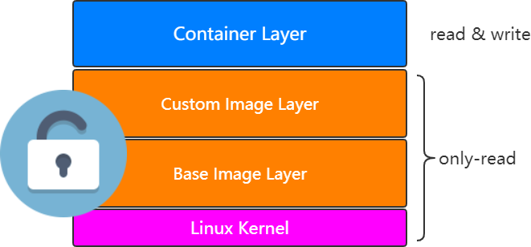

理解 ：其实可以理解为container只是基于image之后的layer而已，也就是可以通过docker run image
创建出一个container出来。

container到image
既然container是基于image之上的，想想是否能够由一个container反推出image呢？
肯定是可以的，比如通过docker run运行起一个container出来，这时候对container对一些修改，然后再生成一个新的image，这时候image的由来就不仅仅只能通过Dockerﬁle咯。
拉取一个centos image docker pull centos

根据centos镜像创建出一个container
docker run -d -it --name my-centos centos

进入my-centos容器中
docker exec -it my-centos bash

输入vim命令
bash: vim: command not found

我们要做的是
对该container进行修改，也就是安装一下vim命令，然后将其生成一个新的centos

在centos的container中安装vim yum install -y vim

退出容器，将其生成一个新的centos，名称为"vim-centos-image" docker commit my-centos vim-centos-image

查看镜像列表，并且基于"vim-centos-image"创建新的容器
docker run -d -it --name my-vim-centos vim-centos-image

进入到my-vim-centos容器中，检查vim命令是否存在docker exec -it my-vim-centos bash
vim
实验
结论 ：可以通过docker commit命令基于一个container重新生成一个image，但是一般得到image的方式不建议这么做，不然image怎么来的就全然不知咯。

container资源限制
如果不对container的资源做限制，它就会无限制地使用物理机的资源，这样显然是不合适的。
查看资源情况 ：docker stats

内存限制
--memory
Memory limit
如果不设置 --memory-swap，其大小和memory一样
docker run -d --memory 100M --name tomcat1 tomcat

      - CPU限制
--cpu-shares权重
docker run -d --cpu-shares 10 --name tomcat2 tomcat

图形化资源监控
https://github.com/weaveworks/scope
sudo curl -L git.io/scope -o /usr/local/bin/scope sudo chmod a+x /usr/local/bin/scope
scope launch 39.100.39.63
# 停止scope scope stop

# 同时监控两台机器，在两台机器中分别执行如下命令
scope launch ip1 ip2

    - container常见操作
根据镜像创建容器
docker run -d --name -p 9090:8080 my-tomcat tomcat

查看运行中的container docker ps

查看所有的container[包含退出的] docker ps -a

删除container
docker rm containerid
docker rm -f $(docker ps -a)删除所有container

进入到一个container中
docker exec -it container bash

根据container生成image docker

查看某个container的日志docker logs container

查看容器资源使用情况docker stats

查看容器详情信息
docker inspect container

停止/启动容器
docker stop/start container

底层技术支持

Container是一种轻量级的虚拟化技术，不用模拟硬件创建虚拟机。
Docker是基于Linux Kernel的Namespace、CGroups、UnionFileSystem等技术封装成的一种自定义容器格式，从而提供一套虚拟运行环境。
Namespace：用来做隔离的，比如pid[进程]、net[网络]、mnt[挂载点]等
CGroups: Controller Groups用来做资源限制，比如内存和CPU等Union file systems：用来做image和container分层

